2019年年报

一、主要情况
（一）党的建设
1、政治思想建设
1.1认真学习贯彻习近平新时代中国特色社会主义思想和党的十九大、十九届四中全会精神，学习贯彻习近平总书记视察山东重要讲话、重要指示批示精神情况
济南市第二图书馆党支部以党的十九大精神和以习近平同志新时代中国特色社会主义理论为指导，采取集中研讨、集体学习、个人自学、观看经典等方式，重点学习《习近平新时代中国特色社会主义思想学习纲要》和习近平总书记视察山东重要讲话、重要指示批示精神，制定了《不忘初心、牢记使命主题教育活动方案》、《学习贯彻十九届四中全会精神工作方案》，引导党员干部加强理论学习、强化责任担当、践行初心使命，收到了良好的效果。党员个人学习笔记书写完整、规范。
1.2贯彻执行《关于新形势下党内政治生活的若干准则》，遵守政治纪律和政治规矩情况
济南市第二图书馆严格贯彻执行《关于新形势下党内政治生活的若干准则》，制定落实民主集中制、“三会一课”、民主生活会或组织生活会、谈心谈话等制度，“三会一课”等相关记录本登记完整规范。
研究制订了《2019年度党风廉政建设工作计划》和《党员学习活动配档表》等计划，扎实开展了革命传统教育、形势政策教育、先进典型教育、警示教育活动。市第二图书馆严守政治纪律和政治规矩，在思想上政治上行动上与党中央持续高度一致，全年没有发生一次违反政治纪律和政治规矩的行为。
1.3落实意识形态工作主体责任制情况
济南市第二图书馆党支部组织党员干部认真学习贯彻党的十九大会议精神和习近平新时代中国特色社会主义思想武装头脑，认真落实《关于新形势下党内政治生活若干准则》，党组成员带头讲党性、讲政治、讲大局，不折不扣贯彻市委和局党委各项决策部署。高度重视意识形态工作，一是成立了意识形态工作领导小组；二是每半年向上级党组织报告本单位落实意识形态工作情况；三是先后组织党员干部赴莱芜战役纪念馆、“不忘初心、牢记使命”展馆开展教育活动，在阵地和队伍建设方面扎实开展了革命传统教育、形势政策教育、先进典型教育、警示教育。
1.4“两学一做”学习教育常态化制度化推进情况，组织开展“不忘初心、牢记使命”主题教育情况
济南市第二图书馆积极贯彻落实“两学一做”学习教育常态化制度化，认真贯彻落实“不忘初心、牢记使命”主题教育总体安排和部署要求，紧密结合实际，突出单位特色，强化推进措施，把社会服务效益放在首位，坚持精心策划、组织、开展面向全市公众的公益品牌活动200余场次， 参与读者6000余人次，使图书馆成为深受市民喜爱的公共文化场所，打造了济南文化新地标。研究确定了三张清单及为民服务项目，成立了14人的济南市第二图书馆志愿服务队，帮助社区整理图书1000余册，送图书400余册，到社区开展志愿服务活动7次。
2、干部人才队伍建设
济南市第二图书馆在收到上级部门下发的万名干部下基层、文化人才服务基层的通知后，认真布署，发动大家积极报名，有3名同志报名，按照局分配的任务，超额完成报名任务，最终我馆李建修同志被选定为2019年度文化和旅游人才到基层一线服务人选。我馆在人员极度缺乏的前提下，馆领导依然保障抽出一名同志下基层，并向服务单位赠送图书2000册，从人财物上给予了充分的保障。
制定了2019年度济南市第二图书馆干部教育培训计划并取得实效。制定了职称评聘、干部晋升、考核奖惩等事业单位人事管理政策，严格按照各项政策制度开展工作，干部人才队伍思想稳定；未出现上访、热线投诉等问题。严格执行考勤等人事管理制度，并执行正常。
严格执行干部管理监督规定，未出现违规违纪现象。
3、基层组织建设
济南市第二图书馆贯彻落实《中国共产党支部工作条例（试行）》，推进党支部标准化、规范化建设，成效明显；相关记录本书写完整、规范；在打造“过硬党支部”方面，组织建设、班子建设、组织建设、党员队伍和阵地建设工作扎实推进。
贯彻落实《中国共产党党员教育管理工作条例》，加强党员队伍管理，切实抓实党员发展、教育、管理等环节，发挥党员先锋模范作用，措施得力、成效明显。
建立健全党建工作机制，以抓党建促发展，以发展强党建。一是抓学习，不断提高党员综合素质；二是抓活动，着力拓展工作新高度；三是强素质，切实加强党风廉政建设；四是重管理，充分发挥示范带头作用。措施得力、成效明显。
4、作风纪律建设
济南市第二图书馆主要负责人或2名以上班子成员，在本单位任职期间未发生因违反中央八项规定精神受到党纪政务处分的人和事。
单位党政主要负责人或2名以上班子成员未发生违纪违法事件，未发生在本单位任职期间受到党内严重警告以下（含党内严重警告及相应的政务处分）党纪政务处分；未受到撤职以上（含党内撤职处分及相应的政务处分）党纪政务处分。
制定了《市第二图书馆党风廉政建设工作计划》和《2019年党风廉政建设和反腐败工作》，采取党员自学、支部学习研讨、党员集中学习、党课教育、观看警示片、参观纪念馆等方式开展学习教育。观看张保国、郭永怀先进人物事迹报告会录像，在对照先进典型中坚守初心。认真落实廉政建设和作风纪律管理制度。
（二）履行职责
1、重点任务
2019年，济南市第二图书馆在重大节日期间，积极组织开展“我们的节日”为主题的节日活动，以春节、端午节、中秋节、重阳节、世界读书日等重大节日为契机，根据节日特色，挖掘传统节日深厚的文化内涵，积极参与国家、省市重点工作任务，及时保质保量完成上级部署的重大任务和活动。
1.1积极参与完成国家、省市重点工作任务
世界读书日：在世界读书日当天，响应中国图书馆学会、国家图书馆号召,在三楼学术报告厅，由馆长带领全体馆员在三楼报告厅诵读《中国图书馆界4·23全民阅读活动倡议书》，观看世界读书日直播。印发4·23全民阅读活动倡议书及活动计划表彩页，在广场、小区进行宣传。响应中国图书馆学会和国家图书馆号召，开展“读经典 学新知 链接美好生活”为主题的全民阅读活动。运用中国图书馆学会的“4·23阅读活动展示平台”和“‘万卷共知’阅读竞答活动平台”，开放线上答题。
在4月23日到来之际，我馆积极响应省图书馆、市文旅局号召，承办了以“书香为伴·礼赞祖国”为主题的2019年读书朗诵大赛及山东省总决赛暨全省第十四届读书朗诵大赛成人业余组选拔赛。通过线上初赛，线下预赛的方式进行，共有500余人参与了活动。
举办“发现图书馆之美”摄影大赛。为展现我市公共图书馆建设和服务的新发展、新气象，进一步推进全市“书香济南”建设工作，结合省图书馆、省图书馆学会发起的全省公共图书馆摄影大赛相关要求，决定开展“发现图书馆之美”全省公共图书馆摄影大赛济南赛区初赛暨济南市第十三届“读书人”摄影比赛，本次大赛以“发现图书馆之美”为主题，鼓励摄影爱好者用细腻的镜头，独特的视角，捕捉图书馆的瞬间，记录与图书馆有关的人、事、物。
1.2积极组织开展重大节日活动
迎新春文化活动。
在春节期间，开展“我们的节日·迎新春”系列活动。一是举办了“2019年我们的中国梦·闹元宵猜灯谜”活动，首次开辟线上灯谜途径，与线下灯谜相结合。谜面涉及成语、汉字、动物、品牌名称等共1000余个，吸引近1200名读者参与其中，加深了读者对中国传统文化的认识。二是开展了迎新春·读书有奖、迎新春·手工坊、迎新春·国画公益体验课、迎新春·少儿画展，嬴牟讲坛，包含折纸、剪纸、国画、故事会、电影、征文等共15场活动，参与人数达500余人。
“我们的节日”活动。
举办了“我们的节日·端午”为主题的活动，以五色丝线或碎布，制作五角包、荷包香囊，将传统文化与手工结合，参与人数达60余人，营造节日氛围。
为营造热烈祥和的节日氛围，开展了“我们的节日·中秋”为主题的7场活动。艺术插花、手工陶艺制作、硬笔书法、绘本故事、团圆中秋趣味挂饰制作、手工彩泥制作，参与人数达200余人。
举办以“九九重阳节，浓浓敬老情”为主题的老年读者座谈会，邀请10余名老年读者代表参加。针对老年读者的图书需求、服务需求，进行答复，体现了我馆的人文关怀。组织孩子们开展了小桔灯艺术课堂《重阳节菊花》绘画活动，寓教于乐，将传统节日与绘画相结合，有近30名小读者参与了此次活动。
2、履行主要职责
基础业务建设：2019年完成订购期刊795种、报纸62种，全馆报刊订购总计857种。正在采购3万余册价值130万码洋的图书。做好莱芜地方文献整理、录入书目数据工作，加工地方文献、书库图书343种，981册。
数字资源建设：2019年截至目前，更新网站信息226条，微博、微信（公众号及订阅号）推送信息417条。做好推广工程2019年度资源建设和2020年度申报工作，完成政府公开信息8000条、地方报纸数字化5000版及地方图书数字化加工1万页的建设任务。积极开展数字阅读推广活动，开展“扫码看书 百城阅读”活动14期，“书香莱芜 中国好书”活动19期， 2019“讲山东故事，享齐鲁文化”特色文化视频展播3期，共享工程优秀影视展播36期，数字体验馆3D体验活动77期，春节期间开展“我们的中国梦”——公共数字文化进万家系列活动。
读者服务工作：1、2019年共接待读者121万人次，办理借书证3719张。2、举办各类读者活动262场次，其中讲座69场，培训90场、展览16次，利用节假日、寒暑假免费放映馆藏影视资料。3、举办大型活动，如闹元宵·猜灯谜、读书朗诵大赛、钢琴音乐会、国乐经典文艺汇演；举办常规性品牌活动，如：小桔灯艺术课堂、毛毛虫·手工坊、尼山书院、嬴牟讲坛、彩虹故事屋、传承国乐·古筝启蒙公开课等，涵盖手工、剪纸、折纸、硬笔书法、征文、乐器、编程、乐高等多种形式，助力全民阅读的开展。4、享阅服务全面升级，实现全市30家图书馆通借通还服务。
业务指导培训：2019年针对基层图书馆、农家书屋开展图书采编业务流程、图书管理与借阅服务、图书分类及自动化业务系统Interib的应用等方面开展业务指导与培训工作7期。
- 公益服务质量
济南市第二图书馆通过优质的环境、优质的服务、优质的资源赢得了社会公众的认可，图书馆作业一个天然的知识氧吧，成为了公民学习的第二课堂、创意孵化的技术空间、创意交流的第三空间，在社会上产生了极大的影响力，2019年，在接受读者咨询及12345读者投诉方面未出现不满意情况，免费开放服务群众满意率高。
（三）创新创优
济南市第二图书馆坚持理论创新、制度创新、管理创新、服务创新等，深化事业单位改革，取得了一定的成绩，并获得了多项表彰。
建立法人治理结构，成立理事会。定期召开理事会会议，听取并审议图书馆年度工作汇报及工作计划，听取并审议图书馆财务预决算及其他重大事项。
业务管理创新。建设大数据分析平台，通过馆藏统计分析，服务统计分析，用户统计分析以及人员、经费、设备分析，科学合理划分馆藏，更好地满足读者需求。
服务管理与创新。定期宣传发布图书馆季度、半年、年度服务数据，在一楼大厅建有智慧墙LED显示屏，向读者实时显示图书借阅排行、实时借阅图书、馆内公告、活动预告等服务数据，及时向读者发布服务数据。建设读者积分管理系统与活动发布平台。取消原有的读者借书超期罚款制度，读者可通过官网或微服务大厅的活动平台进行报名、签到参加活动。新媒体服务。先后开通了微信、微博平台，定期向读者推送服务信息。为方便读者的移动阅读开发了移动图书馆APP，并在在微信公众号建有微服务大厅。读者可以在微服务大厅中进行读者证绑定，随时查阅读者借阅信息，实现了移动图书馆的功能。
2019年济南市第二图书馆先后获得了山东省文化和旅游厅第十四届全省读书朗诵大赛优秀组织奖、国家图书馆“文津图书奖”联合评审单位、2018年度山东省古籍保护工作先进单位、山东省社会科学联合会“山东省新时代文明实践社科普及志愿服务济南市第二图书馆服务队”等荣誉。
（四）基础管理
1、人事管理
济南市第二图书馆建立组织人事专人负责制度，按照上级主管部门的要求，及时办理、调整岗位设置等事项。对所有用工人员都及时签订或续订了聘用合同，我馆的用工方式分三种，一是在编人员，签订山东省事业单位聘用合同；二是公益岗人员，签订公益性岗位劳动合同书；三是劳务派遣人员，与派遣公司签订劳务派遣合同，公司与个人签订用工合同。注重岗位管理工作，按照实际工作需求设置岗位，制定了竞争上岗、岗位责任制、考核分配激励等制度并严格遵照执行。按照上级主管部门的要求，在规定时间内完成了人事档案整改任务，并及时维护了事业单位人事管理信息系统指标内容。
- 机构编制管理
我馆按照上级要求注册登记为事业单位法人，所挂单位名称、宗旨和业务范围等与事业单位法人证书一致，未擅自增挂牌子，未擅自调整内设机构及其名称。
及时维护济南市机构编制实名制信息系统。
- 预算绩效管理
3.1预算绩效管理和财务管理法律法规和政策规定执行情况：
济南市第二图书馆按照相关要求，开展了事前绩效评估，并按要求编报了绩效目标，按要求进行了绩效运行监控。截止到12月，济南市第二图书馆相关资金项目，中央补助地方公共数字文化建设项目以完成，已经放入济南市第二图书馆官方网站，提供政务信息、地方报纸、地方图书，供读者浏览使用，使读者能更方便的了解莱芜区的地方特色和文化风貌，获得了读者的一直好评。其他项目正在进行建设中，还未完成。已按照要求公开绩效信息。
济南市第二图书馆按照资产管理规定，自12月12日至今，由办公室与财务室对全馆资产进行了清查，对统计的相关数据进行了整理，目前相关工作还在进行中。
在使用财政资金方面：2019年，济南市第二图书馆馆共拨付免费开放资金344万，电费45万，中央补助地方公共数字文化建设项目资金21.5万，图书购置、报刊征订、网络租赁、文化资源共享工程运行、免费办证专项经费10万，正常经费20.44万，图书馆大楼运行经费70万，严格按照资金使用要求进行管理和支付。未违反规定管理使用财政资金。
3.2国有资产管理法律法规和政策规定执行情况
济南市第二图书馆严格遵守国有资产管理法律法规和政策规定，制定了《济南市第二图书馆财务资产管理制度》，确保固定资产管理有章可循。从12月份起进行了行政事业单位国有资产月报及资产年报。
- 政务信息
加强各媒体和我馆信息平台的宣传推广，积极联系报纸、电视等新闻媒体，对重要动态与大型活动进行宣传报道。微博、微信推送信息417条，网站更新信息226条。积极向文旅局报送信息，每周至少报送1篇有效信息，全年累计报送信息65篇；积极向省市社科联报送信息，在今日头条刊发信息12条。
2019年大事记
1月1日，莱芜市图书馆就举行了庆元旦·手工坊 第45期 折纸DIY.
1月5日，莱芜市图书馆就举行了尼山书院·视频讲座《王立群讲汉武帝8》活动和文化共享工程 优秀电影展播 第192期《邪不压正》。
1月6日，莱芜市图书馆就举行了微笑故事会 第61期《剪面包的男孩》活动和尼山书院·国画公益体验课 第17期。
1月12日，文化共享工程 优秀电影展播 第193期 动画喜剧《大头儿子与小头爸爸》活动和好莱芜文化大讲堂《如何正确赞赏和鼓励孩子》。
1月13日，莱芜市图书馆就举行了微笑故事会 第62期《红绿灯眨眼睛》活动和毛毛虫·手工坊 第45期。
1月19日，莱芜市图书馆就举行了尼山书院·视频讲座《王立群讲汉武帝9》活动和文化共享工程 优秀电影展播 第194期《找到你》。
1月20日，莱芜市图书馆就举行了微笑故事会 第63期莱芜微笑故事大联欢活动和尼山书院·国画公益体验课 第18期。
1月26日，莱芜市图书馆就举行了文化共享工程 优秀电影展播 第195期《宝贝儿》活动和尼山书院·剪纸 第22期。
1月27日，莱芜市图书馆就举行了尼山书院·视频讲座《王立群讲汉武帝10》活动和文化共享工程 优秀电影展播 第196期《一出好戏》。
1月莱芜市图书馆就举行了数字体验馆体验活动---畅游3D立体世界、“扫码看书 书香莱芜”第43、44期、书香莱芜 中国好书活动。
2月4日至2月6日，济南市第二图书馆举行了迎新春·第二届读书有奖活动。
2月7日，济南市第二图书馆举行了2019“讲山东故事，享齐鲁文化”特色文化视频展播 第一集 世外桃源·马杓湾。
2月8日，济南市第二图书馆举行了2019“讲山东故事，享齐鲁文化”特色文化视频展播 第二集齐长城。
2月9日，济南市第二图书馆举行了2019“讲山东故事，享齐鲁文化”特色文化视频展播 第三集 卧云铺。
2月10日，济南市第二图书馆举行了迎新春·国画公益体验课 第19期。
2月16日，济南市第二图书馆举行了迎新春·手工坊 第47期 折纸DIY活动和文化共享工程 优秀电影展播 第197期《达拉斯买家俱乐部》。
2月17日，济南市第二图书馆举行了“我是馆员小助理”体验日。
2月19日，济南市第二图书馆举行了2019“我们的中国梦”闹元宵·猜灯谜。
2月23日，济南市第二图书馆举行了迎新春·手工剪纸 第23期活动和赢牟讲坛《家长如何说孩子才愿意听》。
2月24日，济南市第二图书馆举行了迎新春·手工坊 第48期活动和迎新春·国画公益体验课 第20期。
腊月二十三至正月初十，济南市第二图书馆举行了第三届迎新春少儿画展。
2月8日---2月20日，济南市第二图书馆举行了“不忘初心，牢记使命”主题展馆。
正月十三-----正月十四，济南市第二图书馆举行了2019“我们的中国梦”闹元宵 猜灯谜。
1月28日----3月1日，济南市第二图书馆举行了“我们的中国梦——公共数字文化进万家”。
2月济南市第二图书馆举行了“带一本好书回家过年”征文活动、“共读中华经典同度传统新年”春节主题活动、数字体验馆体验活动-----畅游3D立体世界、“扫码看书 百城共读”45、46期。
3月2日，济南市第二图书馆举行了学雷锋志愿服务----走进社会福利院活动和2019“讲山东故事 享齐鲁文化”特色文化视频展播 第四集 历山古寨。
3月3日，济南市第二图书馆举行了文化共享工程 优秀电影展播 第198期《青春雷锋》活动和“建国70周年”系列优秀电影展播 第199期《战狼》。
3月9日，济南市第二图书馆举行了2019“讲山东故事 享齐鲁文化”特色文化视频展播 第五集 苍峡雷鸣活动和女神节·手工坊 第49期口红DIY制作。
3月10日，济南市第二图书馆举行了毛毛虫·手工坊 第50期 DIY福袋挂历活动和尼山书院·国画公益体验课 第21期。
3月16日，济南市第二图书馆举行了“我是馆员小助理”体验日活动和文化共享工程 优秀电影展播 第200期《阿凡提之奇缘历险》。
3月17日，济南市第二图书馆举行了毛毛虫·手工坊 第51期 折纸DIY活动和“建国70周年”系列优秀电影展播 第201期《战狼2》。
3月23日，济南市第二图书馆举行了赢牟讲坛 第56期《如何教导孩子的行为规范》活动和“小橘灯”艺术课堂 第1期 绘画《热带鱼》。
3月24日，济南市第二图书馆举行了微笑故事会 第64期《要是有只猫》活动和尼山书院·国画公益体验课 第22期。
3月30日，济南市第二图书馆举行了文化共享工程 优秀电影展播 第202期《悬崖上的金鱼公主》活动和尼山书院·手工剪纸 第24期。
3月31日，济南市第二图书馆举行了微笑故事会 第65期 《大猩猩》活动和文化共享工程 优秀电影展播 第203期《蜘蛛侠：英雄归来》。
3月--4月济南市第二图书馆举行了庆祝建国70周年读书朗诵大赛。
3月济南市第二图书馆举行了数字体验馆体验活动---畅游3D立体世界、书香莱芜 中国好书、“扫码看书 百城共读”第47、48期。
4月5日，济南市第二图书馆举行了“建国70周年”系列优秀电影展播 第204期《湄公河行动》。
4月6日，济南市第二图书馆举行了2019年济南市第二图书馆读书朗诵大赛儿童组决赛。
4月7日，济南市第二图书馆举行了 2019年济南市第二图书馆读书朗诵大赛少年组决赛和2019年济南市第二图书馆读书朗诵大赛家庭组、成人组决赛。
4月13日，济南市第二图书馆举行了少儿编程数学 第1期活动和尼山书院·手工剪纸 第25期。
4月14日，济南市第二图书馆举行了毛毛虫·手工坊 第52期水彩绘画《海葵》活动和2019“讲山东故事，享齐鲁文化”特色文化视频展播 第六集 吴小庄石佛像。
4月20日，济南市第二图书馆举行了少儿编程数学 第2期活动和赢牟讲坛 第57期《代替惩罚的方法》。
4月21日，济南市第二图书馆举行了“建国70周年”系列优秀电影展播 第205期《百团大战》活动和毛毛虫·手工坊 第53期 折纸DIY。
4月27日，济南市第二图书馆举行了少儿编程数学 第3期活动和“我是眼科小医生”第1期眼科设备使用操作、眼球模型拆装等。
4月28日，济南市第二图书馆举行了2019年济南市读书朗诵大赛颁奖典礼暨汇报演出。
4月济南市第二图书馆举行了数字体验馆体验活动---畅游3D立体世界、书香莱芜 中国好书、“扫码看书 百城共读”第47、48期。
5月1日，济南市第二图书馆举行了“建国70周年”品味经典佳片共赏 第206期《建国大业》和“建国70周年”品味经典佳片共赏 第207期《麦兜·饭宝奇兵》。
5月2日， 济南市第二图书馆举行了“小桔灯”艺术课堂 第2期 绘制手抄报活动和“科学小学者”第1期惊奇的空气实验。
5月3日，济南市第二图书馆举行了尼山书院·手工剪纸 第26期活动和“我是眼科小医生”第3期 近视的危害。
5月4日，济南市第二图书馆举行了少儿编程数学 第4期活动和“建国70周年”品味经典 佳片共赏 第208期《昨日青空》。
5月11日，济南市第二图书馆举行了少儿编程数学 第5期活动和“我是眼科小医生”第3期正确的生活学习用眼习惯。
5月12日，济南市第二图书馆举行了“母亲节”微笑故事会 第65期《逃家小兔》活动和“母亲节”手工坊 第54期 折纸DIY康乃馨。
5月18日，济南市第二图书馆举行了少儿编程数学 第6期活动和赢牟讲坛 第58期《如何正确表扬孩子》。
5月19日，济南市第二图书馆举行了微笑故事会 第66期《这片草地真美丽》活动和现代精油疗法知识系列讲座 第1期 家庭自主健康管理。
5月25日，济南市第二图书馆举行了少儿编程数学 第7期活动和毛毛虫·手工坊 第53期 简笔画系列------植物。
5月26日，济南市第二图书馆举行了微笑故事会 第67期 《30000个西瓜逃跑了》活动和“建国70周年”品味经典 佳片共赏 第209期《冰雪女王3：火与冰》。
5月济南市第二图书馆举行了数字体验馆体验活动---畅游3D立体世界、书香莱芜 中国好书、“扫码看书 百城共读”第49、50期。
6月1日，济南市第二图书馆举行了“科学小学者” 第2期 《神奇的声音实验》活动和毛毛虫·手工坊 第54期 DIY风车、面具。
6月2日，济南市第二图书馆举行了“建国70周年”品味经典 佳片共赏 第210期《天才眼镜狗》活动和“我是眼科小医生”第5期《中小学生眼健康用眼习惯》眼科设备操作、眼球模型拆装。
6月7日，济南市第二图书馆举行了“建国70周年”品味经典 佳片共赏 第211期《红海行动》活动和端午节·手工坊 第55期粽子香包（国学+手工）。
6月8日，济南市第二图书馆举行了少儿编程数学 第8期活动和赢牟讲坛 第59期《如何表达让孩子感受到家长放手后的力量和自信》。
6月9日，济南市第二图书馆举行了微笑故事会 第68期《乌龟一家去看海》活动和“我是眼科小医生”第6期《如何做好视觉发育监控？》眼科设备操作、眼球模型拆装。
6月15日，济南市第二图书馆举行了少儿编程数学 第9期活动和现代精油疗法知识系列讲座 第2期儿童的精油护理。
6月16日，济南市第二图书馆举行了微笑故事会 第69期《飞上天空的狮子》活动和“父亲节”手工坊 第55期献给父亲的爱心衬衫。
6月22日，济南市第二图书馆举行了少儿编程数学 第10期活动和尼山书院·手工剪纸 第27期。
6月23日，济南市第二图书馆举行了微笑故事会 第70期《呼啦啦，画画啦！》活动和“建国70周年”品味经典 佳片共赏 第212期《集结号》。
6月29日，济南市第二图书馆举行了少儿编程数学 第11期活动和“小桔灯”艺术课堂 第3期 彩泥哆啦A梦。
6月30日，济南市第二图书馆举行了微笑故事会 第71期《调皮的脚趾》活动和“讲70周年”品味经典 佳片共赏 第213期《爱宠大机密》。
6月1日---7月1日，济南市第二图书馆举行了“欢庆六一·童心向党”少儿画展。
6月---8月，济南市第二图书馆举行了“建国70周年童心向未来”主题征文。
6月济南市第二图书馆举行了数字体验馆体验活动---畅游3D立体世界、书香莱芜 中国好书、“扫码看书 百城共读”第51、52期。
7月6日，济南市第二图书馆举行了少儿编程数学 第12期活动和“建国70周年”品味经典佳片共赏 第214期《建党伟业》。
7月7日，济南市第二图书馆举行了微笑故事会 第72期《不会游泳的狮子》活动和“建国70周年”品味经典 佳片共赏 第215期《飞驰人生》。
7月13日，济南市第二图书馆举行了少儿编程数学 第13期活动和赢牟讲坛 第60期《朗诵技巧培训》。
7月14日，济南市第二图书馆举行了微笑故事会 第73期《世界第一的帽子》活动和毛毛虫·手工坊 第56期简笔画动物。
7月20日，济南市第二图书馆举行了“建国70周年”品味经典 佳片共赏 第216期《小飞象》活动和尼山书院·手工剪纸 第27期。
7月21日，济南市第二图书馆举行了微笑故事会 第74期《老虎来喝下午茶》活动和现代精油疗法知识系列讲座 第3期 精油的皮肤护理。
7月27日，济南市第二图书馆举行了“建国70周年”品味经典 佳片共赏《建军大业》活动和毛毛虫·手工坊 第57期 夏日蝉声。
7月28日，济南市第二图书馆举行了微笑故事会 第75期《魔法的夏天》活动和“建国70周年”品味经典 佳片共赏第218期《精灵旅社》。
6月----8月济南市第二图书馆举行了“建国70周年童心向未来”主题征文。
7月----8月济南市第二图书馆举行了“梦之蓝”杯庆祝建国70周年“创意环保大赛”。
7月济南市第二图书馆举行了数字体验馆体验活动---畅游3D立体世界、书香莱芜 中国好书、“扫码看书 百城共读”第53、54期。
8月1日，济南市第二图书馆举行了书香军营，文化共建活动。
8月3日，济南市第二图书馆举行了少儿编程数学 第14期活动和“我是馆员小助理”体验活动。
8月4日，济南市第二图书馆举行了微笑故事会 第75期《小岛和大桥》活动和“庆祝新中国成立70周年”品味经典 佳片共赏 第219期《恐龙王》。
8月7日，济南市第二图书馆举行了“我们的节日”七夕民俗文化活动《布艺荷包》。
8月10日，济南市第二图书馆举行了少儿编程数学 第15期活动和赢牟讲坛 第61期《，如何度过假日时光》。
8月11日，济南市第二图书馆举行了微笑故事会 第76期《和甘伯伯去游河》活动和毛毛虫·手工坊 第57期《可爱的兔子》。
8月14日，济南市第二图书馆举行了“我是馆员小助理”体验活动。
8月17日，济南市第二图书馆举行了少儿编程数学 第16期活动和尼山书院·手工剪纸 第28期。
8月18日，济南市第二图书馆举行了微笑故事会 第76期《大熊的访客》活动和现代精油疗法知识系列讲座 第4期 精油的肩颈调理。
8月24日，济南市第二图书馆举行了少儿编程数学 第17期活动和毛毛虫·手工坊 第58期《牵牛花》。
8月25日，济南市第二图书馆举行了微笑故事会 第77期《贝太太从前为什么这么凶》活动和“小桔灯”艺术课堂 第4期手工制作------彩泥小猪。
8月31日，济南市第二图书馆举行了少儿编程数学 第18期活动和“庆祝新中国成立70周年”品味经典 佳片共赏 第220期《流浪地球》。
6月----8月济南市第二图书馆举行了“建国70周年童心向未来”主题征文。
7月----8月济南市第二图书馆举行了“梦之蓝”杯庆祝建国70周年“创意环保大赛”。
8月济南市第二图书馆举行了数字体验馆体验活动---畅游3D立体世界、书香莱芜 中国好书、“扫码看书 百城共读”第53、54期。
9月1日，济南市第二图书馆举行了读者志愿服务活动和“庆祝新中国成立70周年”品味经典 佳片共赏 第221期《十二公民》。
9月7日，济南市第二图书馆举行了少儿编程数学 第19期活动和毛毛虫·手工坊 第59期《可爱的兔子》。
9月8日，济南市第二图书馆举行了尼山书院 ·硬笔书法公开课 第29期活动和赢牟讲坛公开课第62期家庭教育《因为懂得，所以爱》。
9月13日，济南市第二图书馆举行了“我们的节日”庆中秋·手工坊艺术插花活动和彩虹故事会·公开课《三只小猪》。
9月14日，济南市第二图书馆举行了毛毛虫·手工坊 第60期“秋收的喜悦”主题陶艺活动和尼山书院·硬笔书法公开课 第30期。
9月15日，济南市第二图书馆举行了彩虹故事屋·公开课《母鸡萝丝去散步》活动和小桔灯艺术课堂 第5期彩泥小章鱼。
9月21日，济南市第二图书馆举行了少儿编程数学 第21期活动和赢牟讲坛·第63期亲子关系家庭教育。
9月22日，济南市第二图书馆举行了赢牟讲坛·第64期·少儿英语公开课活动和毛毛虫·手工坊 第61期《折纸蘑菇》。
9月28日，济南市第二图书馆举行了小桔灯艺术课堂 第6期 乐高机器人·风扇活动和“新中国成立70周年国乐经典”文艺汇演。
9月济南市第二图书馆举行了数字体验馆体验活动---畅游3D立体世界、书香莱芜 中国好书、“扫码看书 百城共读”第55、56期。
10月1日，济南市第二图书馆举行了“庆祝新中国成立70周年”阅兵式直播活动和“庆祝新中国成立70周年”品味经典 佳片共赏 第222期 《反转人生》。
10月2日，济南市第二图书馆举行了“庆祝新中国成立70周年”小桔灯艺术课堂 第7期 绘制手抄报。
10月3日，济南市第二图书馆举行了“庆祝新中国成立70周年”品味经典 佳片共赏 第223期《小马宝莉大电影》活动和青少年电子信息智能创新课程 第22期。
10月4日，济南市第二图书馆举行了彩虹故事屋·第3期 绘本故事悦享节活动和“庆祝新中国成立70周年”品味经典 佳片共赏 第224期《妈妈咪鸭》、四则算牌玩数学 第1期 。
10月5日，济南市第二图书馆举行了彩虹故事屋·第4期 绘本故事悦享节活动和“成长的旋律”钢琴音乐会。
10月6日，济南市第二图书馆举行了“庆祝新中国成立70周年”品味经典 佳片共赏 第225期《新喜剧之王》活动和彩虹故事屋·第5期 绘本故事悦享节。
10月7日，济南市第二图书馆举行了“我们的节日·重阳”小桔灯艺术课堂 第8期 简笔画·重阳菊花活动和“我们的节日·重阳”“关爱夕阳”老年读者座谈会。
10月13日，济南市第二图书馆举行了彩虹故事屋·第6期《牙齿大街的新鲜事》活动和小桔灯艺术课堂 第9期 3D打印科普。
10月19日，济南市第二图书馆举行了毛毛虫·手工坊 第62期“我气你，中国”主题陶艺活动和四则算牌玩数学 第2期。
10月20日，济南市第二图书馆举行了毛毛虫·手工坊 第63期 折纸五星红旗活动和尼山书院 第32期·硬笔书法公开课。
10月26日，济南市第二图书馆举行了青少年电子信息智能创新课程 第23期活动和赢牟讲坛·第65期《如何在家庭教育中，给孩子树立积极乐观价值观人生观世界观》。
10月27日，济南市第二图书馆举行了赢牟讲坛公开课第66期家庭教育《如何给孩子养成好习惯》活动和小桔灯艺术课堂 第9期 无人机知识科普。
10月济南市第二图书馆举行了数字体验馆体验活动---畅游3D立体世界、书香莱芜 中国好书、“扫码看书 百城共读”第57、58期。
11月2日，济南市第二图书馆举行了毛毛虫·手工坊 第64期 动物系列瓷器制作活动和品味经典 佳片共赏 第226期《玩具总动员》。
11月3日，济南市第二图书馆举行了品味经典 佳片共赏 第227期《蜘蛛侠·平行宇宙》活动和四则算牌玩数学 第3期。
11月9日，济南市第二图书馆举行了尼山书院 第33期·硬笔书法公开课活动和赢牟讲坛 第67期《如何辅导孩子做作业？》。
11月10日，济南市第二图书馆举行了彩虹故事屋 第10期 《我爸爸》活动和传承国乐———古筝成人公开课。
11月16日，济南市第二图书馆举行了小桔灯艺术课堂 第11期 乐高稻草人活动和毛毛虫·手工坊 第65期 飞翔的小鸟。
11月17日，济南市第二图书馆举行了传承国乐——古筝启蒙公开课活动和四则算牌玩数学 第4期。
11月23日，济南市第二图书馆举行了青少年电子信息智能创新课程 第24期活动和少儿英语第一期。
11月24日，济南市第二图书馆举行了小桔灯艺术课堂 第12期 简笔画活动和四则运算玩数学 第5期。
11月30日，济南市第二图书馆举行了小桔灯艺术课堂 第13期 愤怒的猩猩活动和青少年电子信息智能创新课程 第25期。
11月济南市第二图书馆举行了数字体验馆体验活动---畅游3D立体世界、书香莱芜 中国好书、“扫码看书 百城共读”第59、60期。

12月1日，济南市第二图书馆举行了四则算牌玩数学 第6期。
12月7日，济南市第二图书馆举行了赢牟讲坛 第68期《如何度过假日时光》活动和少儿英语 第二期。
12月8日，济南市第二图书馆举行了四则算牌玩数学 第7期活动和小桔灯艺术课堂 第13期 简笔画：漂亮的房子。
12月14日，济南市第二图书馆举行了青少年电子信息智能创新课程 第26期活动和彩虹故事屋 第11期《好饿的毛毛虫》。
12月15日，济南市第二图书馆举行了四则算牌玩数学 第8期活动和传承国乐——古筝少儿精品课堂 第3期。
12月21日，济南市第二图书馆举行了毛毛虫·手工坊 第66期 瓷器釉下彩绘活动和小桔灯艺术课堂 第14期 wedo编程机器人——自动门。
12月22日，济南市第二图书馆举行了传承国乐——古筝成人精品课堂 第4期活动和毛毛虫·手工坊 第67期 折纸 荷塘小景。
12月28日，济南市第二图书馆举行了青少年电子信息智能创新课程 第27期活动和小桔灯艺术课堂 第15期 乐高搭建积木——变形小车。
12月29日，济南市第二图书馆举行了四则算牌玩数学 第9期活动和尼山书院 第33期 硬笔书法。
12月济南市第二图书馆举行了数字体验馆体验活动---畅游3D立体世界、书香莱芜 中国好书、“扫码看书 百城共读”第59、60期。
三：业务工作情况
机构与人员组成
行政领导：
馆长：高新华
副馆长：赵希波、亓迎
中文外借阅览室：张文娟
中文期刊阅览室：张丽、李萧
过刊过报借阅室：李建修
少儿借阅室：张卫
地方文献阅览室：亓宗义
盲文阅览室：亓宗义
财务室：李晓梅
办公室：冯思启
电子阅览室：李传斌
活动部：亓凤丽
人员结构状况
编制数： 15个
正式在编人数： 14人
男：8人，占正式职工总数57.1%
女：6人，占正式职工总数43.9%
年龄结构：
30岁以下 2人，占正式职工总数14.28%
31-40岁4人，占正式职工总数28.56%
40-50岁4人，占正式职工总数28.56%
50岁以上4人，占正式职工总数28.56%
学历结构：
本科学历：14人，占正式职工总数百分之百
具有专业技术资格情况 13人
高级职称：3人
中级职称：6人
初级职称：4人
办证情况统计
读者证办理情况
时间（年） | 时间（月） | 办证数量
2019年 | 1 | 313
2019年 | 2 | 212
2019年 | 3 | 289
2019年 | 4 | 236
2019年 | 5 | 191
2019年 | 6 | 320
2019年 | 7 | 709
2019年 | 8 | 413
2019年 | 9 | 250
2019年 | 10 | 254
2019年 | 11 | 197
2019年 | 12 | 159

总计：3543
文献入藏情况统计
文献类型 |  | 种 | 册（件）
图书 | 中文图书 | 350 | 994
期刊、报纸 | 中文期刊、报纸 | 795 | 22659
特殊文献 | 盲文文献 | 0 | 0
特殊文献 | 地方文献 | 155 | 319
合计 |  | 1300 | 23972

数据库购买情况统计
序号 | 名称 | 适用范围
1 | 学位论文数据库 | 广域网
2 | 地方报纸数字化数据库 | 广域网
3 | 地方志数据库 | 广域网
4 | 地方图书数字化 | 广域网
5 | 政府公开信息目录 | 广域网
电子报纸、期刊
序号 | 名称 | 使用范围
1 | 九星时代触摸报刊 | 局域网
音乐、视频、有声读物
序号 | 名称 | 使用范围
1 | 尼山书院 | 广域网
2 | 超星少儿读物 | 局域网
3 | 九星时代触摸报刊 | 局域网

读者人次统计
时间 | 流通人次 | 网站访问人次
1月 | 91253 | 38542
2月 | 90212 | 37524
3月 | 93254 | 27542
4月 | 92125 | 26854
5月 | 97546 | 28954
6月 | 105421 | 30215
7月 | 120215 | 37452
8月 | 115484 | 32412
9月 | 91254 | 29854
10月 | 88445 | 28546
11月 | 92154 | 26887
12月 | 82421 | 30245

单位或个人获奖情况

奖项名称 | 级别 | 获奖者 | 颁奖者
文津图书奖 | 国家级 | 集体 | 国家图书馆
全省读书朗诵大赛优秀组织奖 | 省级 | 集体 | 山东省文化和旅游厅
山东省古籍保护工作先进单位 | 省级 | 集体 | 山东省古籍保护中心

四：、用户分析

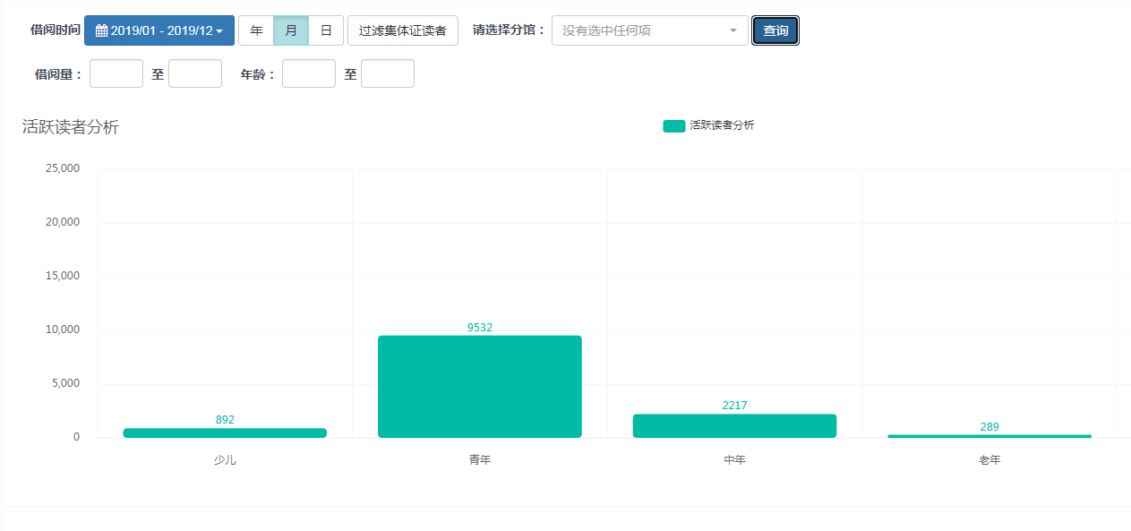
读者活跃以青年为主，少年与中年老年相比较而言较少
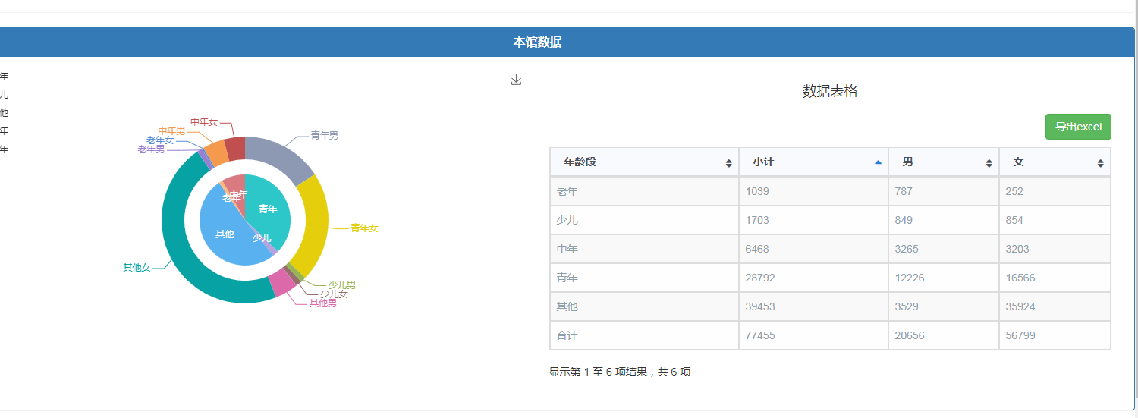
截止2019年年底，共办理读者证77455个，其中以青年为主，就性别而言，男性办证20656，女性56799，以女性为主,女性办证增长率高于男性。
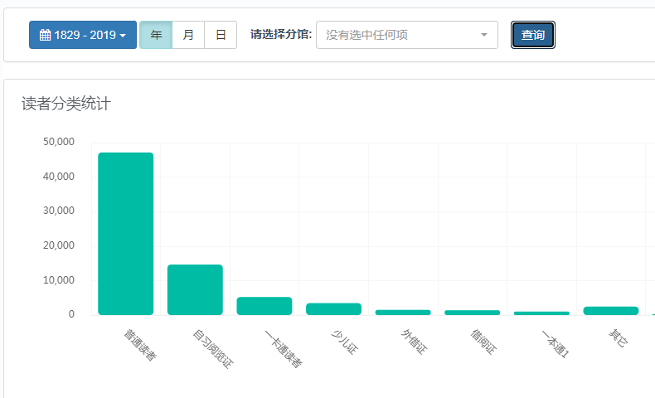
截止到2019年年底办证类型有普通借阅证，自习阅览证，一卡通读者，少儿证等，以普通借阅证为主

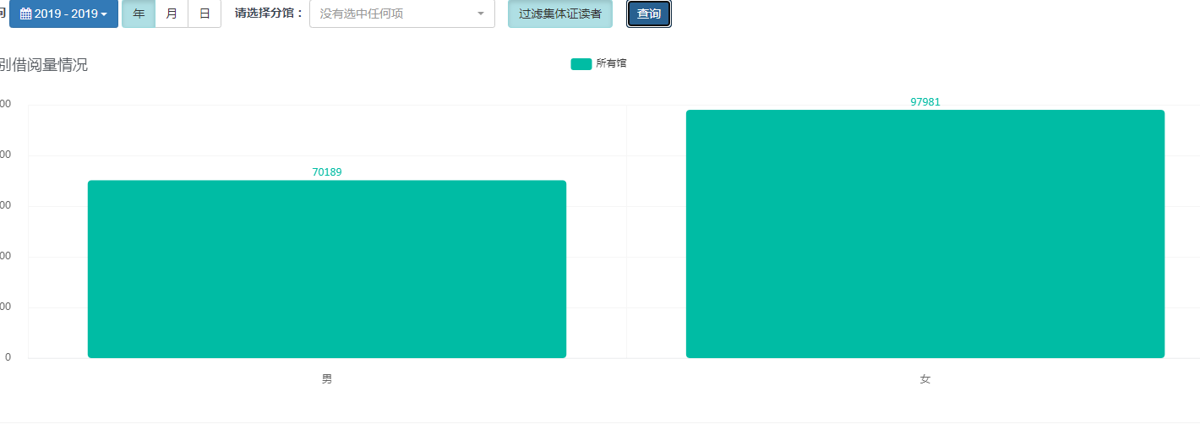
2019年性别借阅量，男性低于女性。

